2022年金华实验中学休闲体育服务与管理专业招生办法

根据《金华市教育局关于做好2022年初中学业水平考试与高中段学校招生工作的指导意见》《2022年金华市高中段学校招生工作实施意见》等文件精神，经学校研究，特制定金华实验中学2022年休闲体育服务与管理专业招生办法。具体内容如下：
一、招生计划
面向金华市区招生20名。
二、报名条件
年龄在16周岁以下（2006年9月1日以后出生），身体健康，初中应届毕业生，符合下列条件之一，具有报名资格。
（1）参加区、县级及以上教育行政部门主办的体育比赛获个人前八名或团体前八名的队员；
（2）初中阶段爱好体育、身体素质优秀者，经我校体育测试合格者。
三、术科测试报名
考生于5月20日-22日登录招生网络平台（网址http://zk.jhzhjy.cn）的“市区子平台”进行术科测试报名，5月26日前“招生平台”公布报名名单。
四、测试安排
1.测试时间：2022年6月18日上午8:30—12:00
2.测试地点：金华实验中学校园内
3.测试内容：田径或足球。
（1）田径项目测试:100米、立定跳远 800 铅球，具体标准见附件1。
（2）足球项目测试分普通队员和守门员两类进行，测试均采用5号足球，具体标准见附件2；
测试时需提供相关荣誉证书原件及复印件（交相关复印件）
五、志愿填报
术科成绩合格线为60分（满分为100分），专项测试合格后，考生于2022年6月23日-6月25日下午17:00之前在金华市考试院网络平台统一报名（网址：zk.jhzh.cn）统一填报志愿。
六、录取办法
休闲体育服务与管理专业录取按考生初中学业水平考试成绩从高分到低分按平行志愿择优录取。
七、注意事项
根据新冠肺炎疫情防控工作有关要求，请各位家长和考生做好以下工作：
1.考生考前14天无中高风险旅居史，无发热、乏力、干咳、腹泻等相关症状，体温和“两码”正常，疫苗“应接尽接”，进入学校须提供健康承诺书（见附件）和考前48小时内的核酸检测阴性报告（纸质、电子均可）。若考生的健康码异常，需提供考前连续五天核酸检测阴性报告。若行程卡带星、处于健康管理期等特殊原因的，不能参加考试。
2.考生考前无健康异常，若入学校时出现健康码异常、体温异常等异常状况，须由学校防疫人员综合研判确定是否可以正常参加考试,考生应服从考务人员安排。考试时突发身体不适，考生须及时报告并配合应急处置。
3.学校实行封闭式管理，测试期间除考生本人外，其他人员一律不得进入学校。
咨询电话：汪老师 18657923076
附件： 健康承诺书

金华实验中学
2022年5月15日

附1：金华实验中学休闲体育专业田径素质测试标准
男子 |  |  |  |  | 女子
分值 | 100米 | 800米 | 铅球 | 立定跳远 | 分值 | 100米 | 800米 | 铅球 | 立定跳远
100 | 11.50 | 2'20" | 12.50 | 2.73 | 100 | 13.20 | 2'50" | 11.75 | 2.27
99 | 11.55 | 2'22" | 12.45 | 2.71 | 99 | 13.25 | 2'52" | 11.67 | 2.26
98 | 11.60 | 2'24" | 12.40 | 2.70 | 98 | 13.30 | 2'54" | 11.59 | 2.25
97 | 11.65 | 2'26" | 12.35 | 2.69 | 97 | 13.35 | 2'56" | 11.51 | 2.24
96 | 11.70 | 2'28" | 12.30 | 2.68 | 96 | 13.40 | 2'58" | 11.43 | 2.22
95 | 11.75 | 2'30" | 12.25 | 2.66 | 95 | 13.45 | 3'00" | 11.35 | 2.21
94 | 11.80 | 2'32" | 12.20 | 2.65 | 94 | 13.50 | 3'02" | 11.26 | 2.20
93 | 11.85 | 2'34" | 12.15 | 2.64 | 93 | 13.55 | 3'04" | 11.17 | 2.19
92 | 11.90 | 2'36" | 12.10 | 2.62 | 92 | 13.60 | 3'06" | 11.08 | 2.17
91 | 11.95 | 2'38" | 12.05 | 2.61 | 91 | 13.65 | 3'08" | 10.99 | 2.16
90 | 12.00 | 2'40" | 12.00 | 2.60 | 90 | 13.70 | 3'10" | 10.90 | 2.15
89 | 12.05 | 2'42" | 11.90 | 2.59 | 89 | 13.75 | 3'12" | 10.81 | 2.14
88 | 12.10 | 2'44" | 11.80 | 2.57 | 88 | 13.80 | 3'14" | 10.72 | 2.12
87 | 12.15 | 2'46" | 11.70 | 2.56 | 87 | 13.85 | 3'16" | 10.63 | 2.11
86 | 12.20 | 2'48" | 11.60 | 2.55 | 86 | 13.90 | 3'18" | 10.54 | 2.10
85 | 12.25 | 2'50" | 11.50 | 2.54 | 85 | 13.95 | 3'20" | 10.45 | 2.09
84 | 12.30 | 2'52" | 11.40 | 2.52 | 84 | 14.00 | 3'22" | 10.36 | 2.07
83 | 12.35 | 2'54" | 11.30 | 2.51 | 83 | 14.05 | 3'24" | 10.27 | 2.06
82 | 12.40 | 2'56" | 11.20 | 2.50 | 82 | 14.10 | 3'26" | 10.18 | 2.05
81 | 12.45 | 2'58" | 11.10 | 2.48 | 81 | 14.15 | 3'28" | 10.09 | 2.03
80 | 12.50 | 3'00" | 11.00 | 2.47 | 80 | 14.20 | 3'30" | 10.00 | 2.02
79 | 12.55 | 3'02" | 10.85 | 2.46 | 79 | 14.25 | 3'32" | 9.91 | 2.01
78 | 12.60 | 3'04" | 10.70 | 2.45 | 78 | 14.30 | 3'34" | 9.82 | 2.00
77 | 12.65 | 3'06" | 10.55 | 2.43 | 77 | 14.35 | 3'36" | 9.73 | 1.98
76 | 12.70 | 3'08" | 10.40 | 2.42 | 76 | 14.40 | 3'38" | 9.64 | 1.97
75 | 12.75 | 3'10" | 10.25 | 2.41 | 75 | 14.45 | 3'40" | 9.55 | 1.96
74 | 12.80 | 3'12" | 10.10 | 2.39 | 74 | 14.50 | 3'42" | 9.46 | 1.94
73 | 12.85 | 3'14" | 9.95 | 2.38 | 73 | 14.55 | 3'44" | 9.37 | 1.93
72 | 12.90 | 3'16" | 9.80 | 2.37 | 72 | 14.60 | 3'46" | 9.28 | 1.92
71 | 12.95 | 3'18" | 9.65 | 2.35 | 71 | 14.65 | 3'48" | 9.19 | 1.90
70 | 13.00 | 3'20" | 9.50 | 2.34 | 70 | 14.70 | 3'50" | 9.10 | 1.89
69 | 13.05 | 3'22" | 9.40 | 2.33 | 69 | 14.75 | 3'52" | 9.01 | 1.86
68 | 13.10 | 3'24" | 9.30 | 2.32 | 68 | 14.80 | 3'54" | 8.92 | 1.85
67 | 13.15 | 3'26" | 9.20 | 2.30 | 67 | 14.85 | 3'56" | 8.89 | 1.84
66 | 13.20 | 3'28" | 9.10 | 2.29 | 66 | 14.90 | 3'58" | 8.80 | 1.82
65 | 13.25 | 3'30" | 9.00 | 2.28 | 65 | 14.95 | 4'00" | 8.71 | 1.81
64 | 13.30 | 3'32" | 8.90 | 2.26 | 64 | 15.00 | 4'02" | 8.62 | 1.80
63 | 13.35 | 3'34" | 8.80 | 2.25 | 63 | 15.05 | 4'04" | 8.53 | 1.78
62 | 13.40 | 3'36" | 8.70 | 2.24 | 62 | 15.10 | 4'06" | 8.44 | 1.77
61 | 13.45 | 3'38" | 8.60 | 2.23 | 61 | 15.15 | 4'08" | 8.35 | 1.76
60 | 13.50 | 3'40" | 8.50 | 2.21 | 60 | 15.20 | 4'10" | 8.26 | 1.74
注：未达到60分的均按“0”分计算。

附2：
金华实验中学术科测试足球评分细则
一、测试内容
足球项目测试分普通队员和守门员两类进行，测试均采用5号足球。
1.普通队员
（1）身体素质（5-25米折返跑）
（2）基本技术（颠球、运球绕杆射门、定点传球）
（3）教学比赛
2.守门员
（1）身体素质（立定三级跳远）
（2) 基本技术（扑接球、定点踢远、手抛球）
(3）教学比赛
二、普通队员测试办法及评分标准
（一） 身体素质测试
1. 5-25米折返跑（15分）
（1）测试方法：从起跑线处向场内直线延伸，分别在5米、10米、15米、20米和25米处各设置一个标识物。考生在起跑线处站立式起跑，脚动开表，考生必须按规定依次用手击倒标识物，并完成所有折返距离跑回起跑线处时停表。
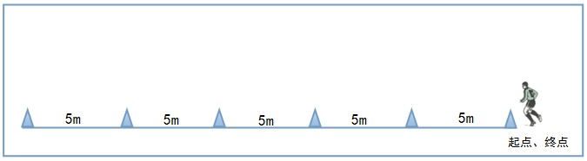
- 评分标准见表1
表1 ：5-25米折返跑评分标准
成绩（秒） |  | 分值 | 成绩（秒） |  | 分值
男 | 女 |  | 男 | 女
32.50 | 35.20 | 15 | 34.61-36.90 | 37.31-37.60 | 7
32.51-32.80 | 35.21-35.50 | 14 | 36.91-35.20 | 37.61-37.90 | 6
32.81-33.10 | 35.51-35.80 | 13 | 35.21-35.50 | 37.91-38.20 | 5
33.11-33.40 | 35.81-36.10 | 12 | 35.51-35.80 | 38.21-38.50 | 4
33.41-33.70 | 36.11-36.40 | 11 | 35.81-36.10 | 38.51-38.80 | 3
33.71-34.00 | 36.41-36.70 | 10 | 36.11-36.40 | 38.81-39.10 | 2
34.01-34.30 | 36.71-37.00 | 9 | 36.41-36.70 | 39.11-39.40 | 1
34.31-34.60 | 37.01-37.30 | 8

（二）综合技能测试
1. 颠球（15分）
（1）测试办法：发令“开始”计时，考生开始颠球，中途掉球可以继续颠球，但中途掉球不允许用手触球；专人计数，2分钟到发令“停止”，同时停表。计2分钟内累计次数（可用脚、大腿、胸部、头等部位颠球，计次数；手球不计该次次数）。每人测一次，取2分钟有效次数。
（2）评分标准见表2
表2：颠球评分标准
时间 | 成绩（个） |  | 分值 | 成绩（个） |  | 分值
 | 男 | 女 |  | 男 | 女
2 分钟 | 150 | 120 | 15 | 110 | 80 | 7
 | 145 | 115 | 14 | 105 | 75 | 6
 | 140 | 110 | 13 | 100 | 70 | 5
 | 135 | 105 | 12 | 95 | 65 | 4
 | 130 | 100 | 11 | 90 | 60 | 3
 | 125 | 95 | 10 | 85 | 55 | 2
 | 120 | 90 | 9 | 80 | 50 | 1
 | 115 | 85 | 8

2.运球绕杆射门（15分）
（1）测试办法：起点至大禁区线中间点20米。距起点4米处放置第一根杆，从第一根杆起，向球门正中方向每2米放置一根杆，共设8根杆。球放在起点线，考生举手示意准备就绪，当考生触球瞬间计时开始，考生运球依次绕过所有标志杆后完成射门，球越球门线停表。每人测两次，计最好一次成绩；运球中漏杆不计成绩，射门不进不计成绩，射门击中门框不进，可获得再测一次的机会。
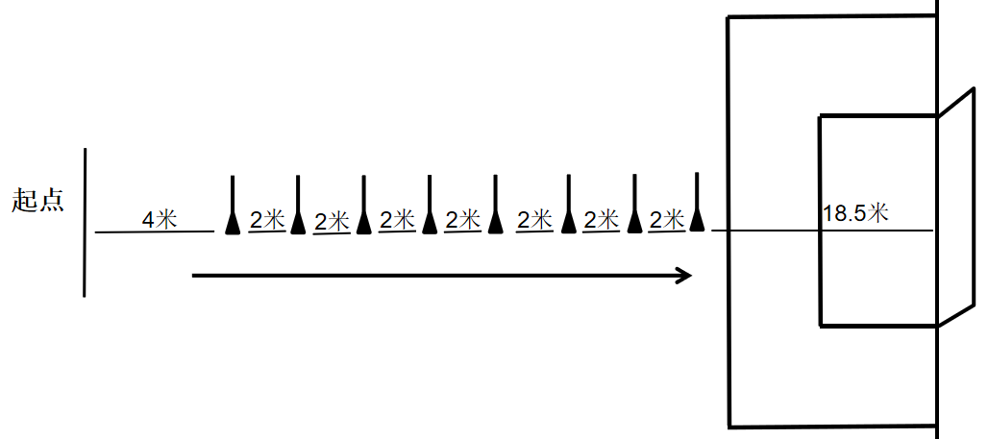
（2）评分标准见表3
表3：运球绕杆射门评分标准
成绩（秒） |  | 分值 | 成绩（秒） |  | 分值
男 | 女 |  | 男 | 女
7.40 | 8.80 | 15 | 9.00 | 10.40 | 7
7.60 | 9.00 | 14 | 9.20 | 10.60 | 6
7.80 | 9.20 | 13 | 9.40 | 10.80 | 5
8.00 | 9.40 | 12 | 9.60 | 11.00 | 4
8.20 | 9.60 | 11 | 9.80 | 11.20 | 3
8.40 | 9.80 | 10 | 10.20 | 11.40 | 2
8.60 | 10.00 | 9 | 10.40 | 11.60 | 1
8.80 | 10.20 | 8

3.定点传球（15分）
- 测试办法：从起点线向25米处的半径分别为2米、3米、4米的圆圈内传球，以第一落点计算成绩。左、右脚不限，每人连续测五次，累计五次成绩相加。
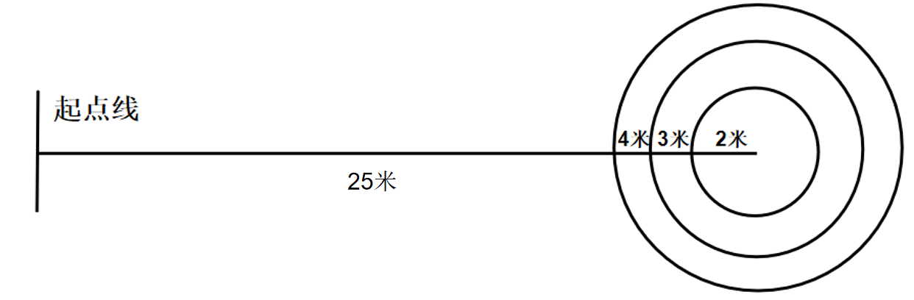
- 评分标准见表4
表4：定点传球得分标准
落点距离 | 分值 | 备注
2 米内 | 3 | 压线球按内圈算分
2～3 米 | 2
3～4 米 | 1

（三）比赛能力考核（40分）
（1）测试方法：所有考生分组进行十一人制或八人制比赛。
（2）评分标准：考评员参照实战能力评分细则见表5，独立对考生的技术能力、战术能力、心理素质以及比赛作风等方面进行综合评定。
表5： 实战能力评分细则
分值范围 | A（40-33分） | B（32—24分） | C（23—15分） | D（14分以下）
比赛表现 | 战术意识能力表现突出，位置攻守职责完成很好，对抗情况下技术动作运用及完成合理、规范，作风顽强、心理状态稳定。 | 战术意识能力表现良好，位置攻守职责完成良好，对抗情况下技术动作运用较合理、完成动作较规范，作风良好、心理状态稳定。 | 战术意识能力表现一般，位置攻守职责完成一般，对抗情况下技术动作运用基本合理、完成动作基本规范，作风较好、心理状态稳定。 | 战术意识能力表现差，位置攻守职责不清晰，完成很差；对抗情况下技术动作运用不合理、完成动作不规范，作风一般、心理状态不稳定。
三、守门员考试办法及评分标准
（一）身体素质测试
1.立定三级跳远（15分）
（1）测试方法：考生原地双脚站立在起跳线后，起跳时不能触及或超越起跳线。第一跳双脚原地起跳，可以用任何一只脚落地；第二跳跨步跳，用着地脚起跳以另一只脚落地；第三跳双脚落地完成跳跃动作后，起身向前走出测试区。成绩测量时，从身体落地痕迹的最近点取直线量至起跳线内沿。考生可穿钉鞋，其他未尽事宜参照田径竞赛规则执行。每人测试3次，取最好成绩。
（2）评分标准见表6
表6：立定三级跳远评分标准
成绩（米） |  | 分值 | 成绩（米） |  | 分值
男 | 女 |  | 男 | 女
8.00 | 6.00 | 15 | 6.80 | 4.80 | 7
7.85 | 5.85 | 14 | 6.65 | 4.65 | 6
7.70 | 5.70 | 13 | 6.50 | 4.50 | 5
7.55 | 5.55 | 12 | 6.35 | 4.35 | 4
7.40 | 5.40 | 11 | 6.20 | 4.20 | 3
7.25 | 5.25 | 10 | 6.05 | 4.05 | 2
7.10 | 5.10 | 9 | 5.90 | 3.90 | 1
6.95 | 4.95 | 8

（二）综合技能测试
1. 扑接球（5＋10分）
（1）测试办法：守门员站在球门线上，扑接大禁区弧顶处踢出的不同角度的10个球，根据守门员扑接球的准确率和技术动作进行评分。其中，因守门员扑接导致球不进门即算扑接球成功。球门采用11人制标准球门或8人制标准球门。（踢出的球不在门框内不计）。
（2）评分标准
①准确率评分标准见表7
表7：准确率评分标准
分值 |  | 5 | 4 | 3 | 2 | 1
成绩（个） | 男 | 7 | 6 | 5 | 4 | 3
 | 女 | 7 | 6 | 5 | 4 | 3

②扑接球技术动作评分标准见表8
表8：扑接球技术动作评分标准
扑接球 | A | B | C | D
分值 | 10～9 分 | 8～7 分 | 6～4 分 | 3～0 分
评分  标准 | 1.手法、步法动作正确 | 1.手法、步法动作较正确 | 1.手法、步法动作基本正确 | 1.手法、步法动作不正确
 | 2.接高球、低球动作合理 | 2.接高球、低球动作较合理 | 2.接高球、低球动作基本合理 | 2.接高球、低球动作不合理
 | 3.左右侧扑接球动作协调 | 3.左右侧扑接球动作较协调 | 3.左右侧扑接球动作基本协调 | 3.左右侧扑接球动作不协调

2. 手抛球掷远（15分）
（1）测试办法：守门员手持球（可做助跑）向规定限制区内手抛球掷远，球的落点必须在限制区内（大禁区两侧线向中场延伸至40米，两侧线的顶端间隔宽度为20米）。守门员手抛球时不能越出大禁区线。每人测3次，计最好一次成绩。
（2）评分标准见表9
表9：手抛球掷远评分标准
成绩（米） |  |  | 分值 | 成绩（米） |  | 分值
男 |  | 女 |  | 男 | 女
35 | 25 |  | 15 | 27 | 17 | 7
34 | 24 |  | 14 | 26 | 16 | 6
33 | 23 |  | 13 | 25 | 15 | 5
32 | 22 |  | 12 | 24 | 14 | 4
31 | 21 |  | 11 | 23 | 13 | 3
30 | 20 |  | 10 | 22 | 12 | 2
29 | 19 |  | 9 | 21 | 11 | 1
28 | 18 |  | 8

3.踢远（15分）
（1）测试办法：守门员在大禁区内选择一种方式向中场踢远（采用踢凌空球、反弹球、定位球等方法不限），球的落点必须在限制区内（大禁区两侧线向中场延伸至60米，两侧线顶端间隔宽度为45米）或线上。每人测3次，计最好一次成绩。

（2)评分标准见表10
表10：踢远评分标准
成绩（米） |  | 分值 | 成绩（米） |  | 分值
男 | 女 |  | 男 | 女
45 | 35 | 15 | 37 | 27 | 7
44 | 34 | 14 | 36 | 26 | 6
43 | 33 | 13 | 35 | 25 | 5
42 | 32 | 12 | 34 | 24 | 4
41 | 31 | 11 | 33 | 23 | 3
40 | 30 | 10 | 32 | 22 | 2
39 | 29 | 9 | 31 | 21 | 1
38 | 28 | 8

（三）比赛能力考核
1.测试方法：守门员分配到各组中参与比赛。
2.评分标准：考评员参照实战能力评分细则见表11，独立对考生的技术能力、战术能力、心理素质以及比赛作风等方面进行综合评定。
表11：实战能力评分细则
分值范围 | A（40-33分） | B（32—24分） | C（23—15分） | D（14分以下）
比赛表现 | 战术意识表现突出，阅读比赛能力强；站位选位合理，反应能力强，弹跳力好，接、扑球技术运用合理、熟练。 | 战术意识表现良好，阅读比赛能力较强；站位选位合理，反应能力较强，弹跳力较好，接、扑球技术运用较合理、熟练。 | 战术意识表现一般，阅读比赛能力一般；站位选位一般，反应能力和弹跳力较好，接、扑球技术运用不够合理。 | 战术意识表现较差，阅读比赛能力差；站位选位不正确，反应能力和弹跳力一般，接、扑球技术运用不合理。

附件：

健康承诺书

本人已了解本次测试疫情防控要求和面临的风险,现如实呈报并承诺以下事项:
1.近期无境外或国内中高风险地区旅居史、途径史、接触史。
2.无发热、咳嗽、乏力、咽痛、腹泻等症状。
3.充分理解并遵守测试期间各项防疫安全要求,测试期间将自觉配合体温测量、亮码、核酸检测等防疫工作。
4.在测试期间如出现咳嗽、发热等身体不适情况,将自觉接受流行病学调查,并主动配合落实相关疫情防控措施。
5.在测试期间自觉遵守中华人民共和国和金华市有关法律及传染病防控各项规定。
本人保证以上声明信息真实、准确、完整,如有承诺不实、隐 瞒病史和接触史、故意压制症状、瞒报漏报健康情况、逃避防疫措施的,愿承担相应法律责任。

承诺人：
2022年 月 日

